
МИНИСТЕРСТВО НАУКИ И ВЫСШЕГО ОБРАЗОВАНИЯ РОССИЙСКОЙ ФЕДЕРАЦИИ
ФЕДЕРАЛЬНОЕ ГОСУДАРСТВЕННОЕ БЮДЖЕТНОЕ ОБРАЗОВАТЕЛЬНОЕ УЧРЕЖДЕНИЕ ВЫСШЕГО ОБРАЗОВАНИЯ
«ДОНСКОЙ ГОСУДАРСТВЕННЫЙ ТЕХНИЧЕСКИЙ УНИВЕРСИТЕТ» (ДГТУ)
Факультет «Информатика и вычислительная техника»
Кафедра «Кибербезопасность информационных систем»

Лабораторная работа №5
по дисциплине «Методы алгебраической геометрии в криптографии»

Выполнил: обучающийся гр. ВКБ-41
Марышев Р.В.

Проверил:
старший преподаватель Артамонова Е.А. «_____»_______________2025 г.

Ростов-на-Дону
2025
Лабораторная работа №5
«Скалярное умножение точки эллиптической кривой»
Задание. На эллиптической кривой 𝐸𝑝(𝑎;𝑏), полученной в лабораторной работе №4, выбрать точку 𝑃 и вычислить 7𝑃. Написать программу, реализующую алгоритм скалярного умножения точки эллиптической кривой 𝐸𝑝(𝑎;𝑏) над конечным полем 𝐺(𝑝).
Ход работы:
Листинг программы на языке Python:
def mod_inv(n, p):
return pow(n, p - 2, p)

def find(a, b, p):
points = []
for x in range(p):
x_res = (x ** 3 + a * x + b) % p
for y in range(p):
y_res = (y ** 2) % p
if y_res == x_res:
points.append((x, y))
return points

def is_on_curve(P, a, b, p):
if P is None:
return True # Точка на бесконечности
x, y = P
return (y**2 % p) == ((x**3 + a*x + b) % p)

def add(P, Q, a, p):
if P is None:
return Q
if Q is None:
return P
if P == Q:
return double(P, a, p)
if P[0] == Q[0] and P[1] != Q[1]:
return None

lam = ((Q[1] - P[1]) * mod_inv(Q[0] - P[0], p)) % p
print(f" λ = (({Q[1]} - {P[1]}) * inv({Q[0]} - {P[0]}) mod {p} = {lam}")
x_r = (lam ** 2 - P[0] - Q[0]) % p
print(f" x₃ = λ² - x₁ - x₂ = {lam}² - {P[0]} - {Q[0]} mod {p} = {x_r}")
y_r = (lam * (P[0] - x_r) - P[1]) % p
print(f" y₃ = λ(x₁ - x₃) - y₁ = {lam}({P[0]} - {x_r}) - {P[1]} mod {p} = {y_r}")
return (x_r, y_r)

def double(P, a, p):
if P is None:
return None
if P[1] == 0:
return None

lam = ((3 * P[0] ** 2 + a) * mod_inv(2 * P[1], p)) % p
print(f" λ = (3x₁² + a) / (2y₁) = (3*{P[0]}² + {a}) * inv(2*{P[1]}) mod {p} = {lam}")
x_r = (lam ** 2 - 2 * P[0]) % p
print(f" x₂ = λ² - 2x₁ = {lam}² - 2*{P[0]} mod {p} = {x_r}")
y_r = (lam * (P[0] - x_r) - P[1]) % p
print(f" y₂ = λ(x₁ - x₂) - y₁ = {lam}({P[0]} - {x_r}) - {P[1]} mod {p} = {y_r}")
return (x_r, y_r)

def multiply_numb(k, P, a, p):
if k == 0:
return None
if k == 1:
return P

steps = [None] * (k + 1)
steps[1] = P
print(f"\nШаг 1: Берем P = {P}")

for i in range(2, k + 1):
if i % 2 == 0:
prev_step = steps[i // 2]
print(f"\nШаг {i}: Удваиваем {i//2 if i != 2 else ''}P → {i}P")
steps[i] = double(prev_step, a, p)
print(f" Получили: {steps[i]}")
else:
step_a = steps[i // 2]
step_b = steps[i // 2 + 1]
print(f"\nШаг {i}: Складываем {i//2 if i != 2 and i != 3 else ''}P = {step_a} к {i//2+1}P = {step_b} → {i}P")
steps[i] = add(step_a, step_b, a, p)
print(f" Получили: {steps[i] if steps[i] != None else 'O'}")
return steps[k] if steps[k] != None else "O - бесконечно удаленная точка"

a, b, p = map(int, input("Введите a, b, p: ").split())
print(f"y² ≡ x³ + {a}x + {b} (mod {p})")
points = find(a, b, p)
print("Все точки", points, 'и О')

while True:
P_input = input("\nВведите координаты P (x y): ")
if P_input.lower() == 'exit':
exit()
try:
Px, Py = map(int, P_input.split())
P = (Px, Py)
if is_on_curve(P, a, b, p):
break
print("Точка P не принадлежит кривой")
except:
print("Некорректный ввод")

while True:
k_input = input("Введите k: ")
try:
k = int(k_input)
if k > 0:
break
print("Скаляр должен быть положительным числом.")
except:
print("Некорректный ввод")
result = multiply_numb(k, P, a, p)
print(f"\n{k}P = {result}")
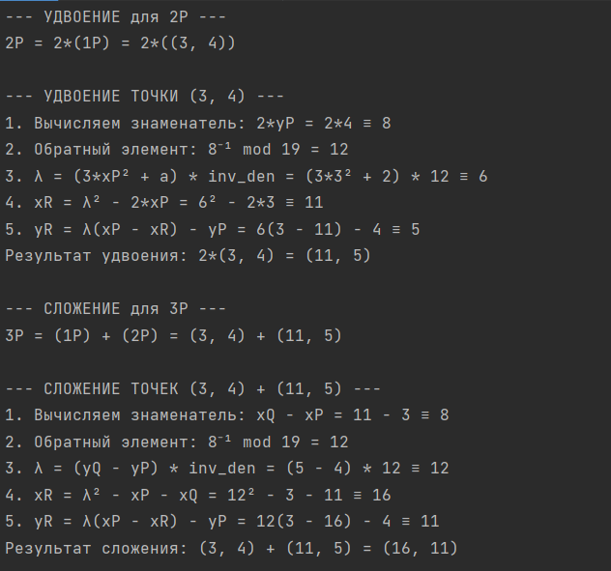
Рисунок 5.1 – Результаты работы программы
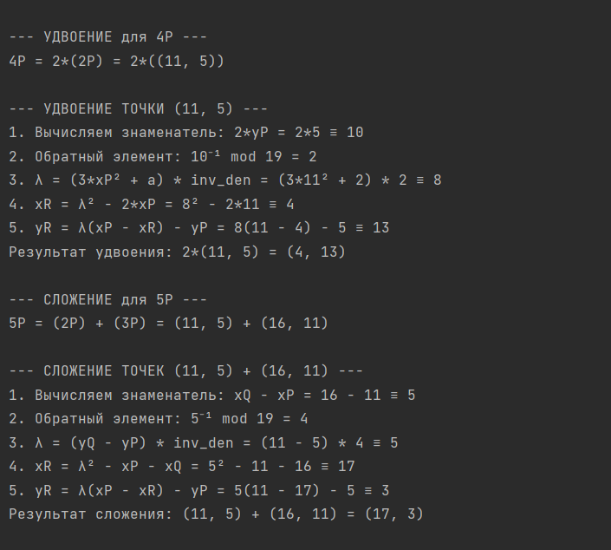
Рисунок 5.2 – Результаты работы программы
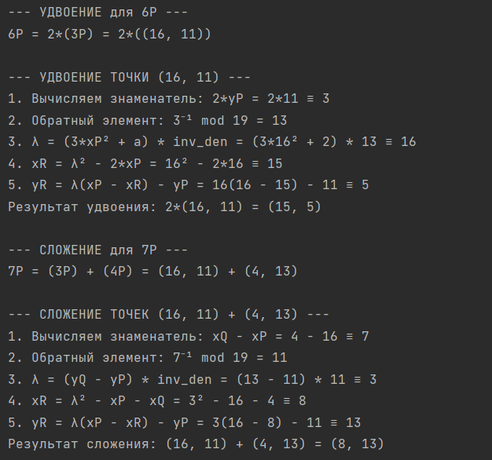
Рисунок 5.3 – Результаты работы программы
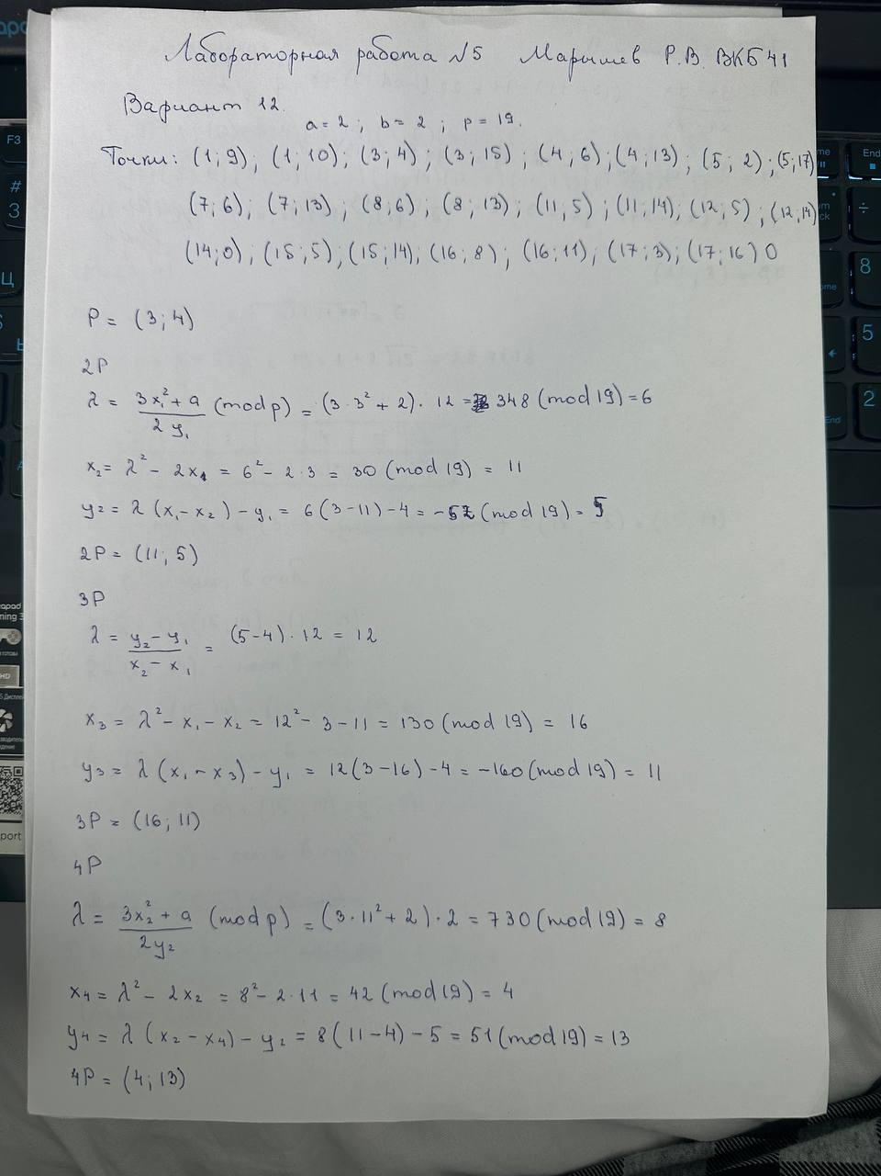
Рисунок 5.4 – Ручная отработка
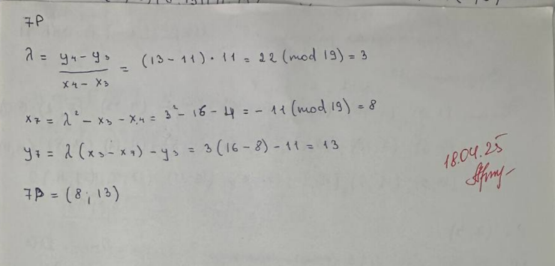
Рисунок 5.5 – Ручная отработка

